TRƯỜNG THPT  TỔ TOÁN | THI THỬ TỐT NGHIỆP - NĂM HỌC 2024 - 2025  Môn: TOÁN, Lớp 12
DÀNH CHO HS – TB YẾU | Thời gian: 90 phút
Họ và tên thí sinh:.............................................................................. SBD:..................... |  | Mã đề thi  08
PHẦN I. Câu trắc nghiệm nhiều phương án lựa chọn. Thí sinh trả lời từ câu 1 đến câu 12. Mỗi câu hỏi thí sinh chỉ chọn một phương án.

Câu 1. Trong không gian với hệ toạ độ , cho mặt cầu . Bán kính của mặt cầu có giá trị tương ứng là
A. B. C. D.
Câu 2. Cho hàm số có bảng biến thiên
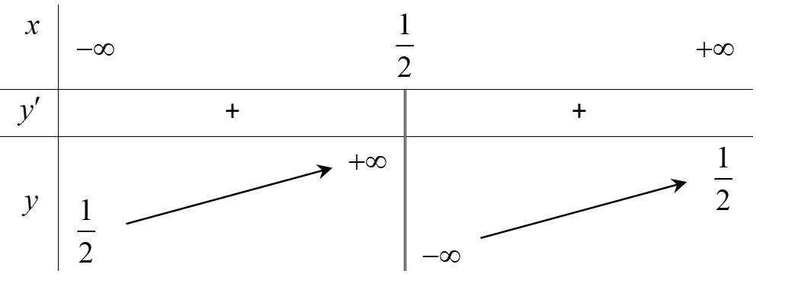
Hỏi hàm số đó là hàm nào?
A. . B. . C. . D. .
Câu 3. Cho hàm số có bảng biến thiên như hình vẽ. Tìm mệnh đề đúng?
A. Hàm số đồng biến trên khoảng .
B. Hàm số đồng biến trên khoảng .
C. Hàm số nghịch biến trên khoảng .
D. Hàm số nghịch biến trên khoảng .
Câu 4. Phương trình có các nghiệm là
A. , . B. , .
C. , . D. , .
Câu 5. Cho hình chóp có đáy là tam giác đều, vuông góc với mặt phẳng đáy và là trung điểm . Góc giữa đường thẳng và .
A. . B. . C. . D. .
Câu 6. Rút gọn biểu thức với .
A. . B. . C. . D. .
Câu 7. Phương trình có nghiệm là:
A. . B. . C. . D. .
Câu 8. Cho hàm số . Tìm .
A. . B. .
C. . D. .
Câu 9. Trong không gian , đường thẳng nhận vec-tơ nào dưới đây làm một vec-tơ chỉ phương?
A. . B. . C. . D. .
Câu 10. Cho hàm số liên tục trên đoạn và có đồ thị như hình bên. Giá trị nhỏ nhất của hàm số trên bằng.
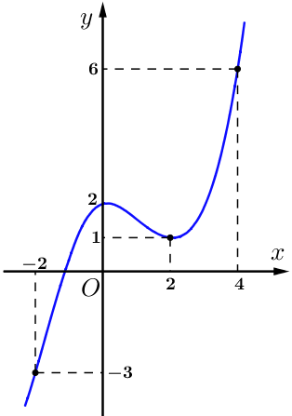
A. . B. . C. . D. .
Câu 11. Trong các dãy số sau, dãy nào là cấp số cộng?
A. . B. . C. . D. .
Câu 12. Tìm họ nguyên hàm của hàm số .
A. . B. .
C. . D. .

PHẦN II. Câu trắc nghiệm đúng sai. Thí sinh trả lời từ câu 1 đến câu 4. Trong mỗi ý a), b), c), d) ở mỗi câu, thí sinh chọn đúng hoặc sai.

Câu 1. Một ô tô đang chạy với vận tốc thì người lái ô tô đạp phanh, từ thời điểm đó, ôtô chuyển động chậm dần đều với vận tốc trong đó là thời gian tính bằng giây. Xét tính đúng sai của các khẳng định sau?
a) Từ lúc đạp phanh đến khi dừng hẳn, ô tô di chuyển trong khoảng thời gian giây.
b) Từ lúc đạp phanh đến khi dừng hẳn, ô tô di chuyển được quãng đường mét
c)
d)
Câu 2. Cho hàm số có đồ thị là . Xét tính đúng sai của các khẳng định sau:
a) Đường tiệm cận xiên của đồ thị hàm số đi qua điểm .
b) Khoảng cách từ đến tiệm cận xiên bằng .
c) Đồ thị hàm số có hai đường tiệm cận.
d) Giao điểm của hai tiệm cận là .
Câu 3. Một công ty xây dựng đấu thầy 2 dự án. Khả năng thắng thầu của dự án 1 là và dự án 2 là . Khả năng thắng thầu của cả 2 dự án là . Gọi lần lượt là biến cố thắng thầu dự án 1 và dự án 2.
a) và là hai biến cố độc lập.
b) Biết công ty không thắng thầu dự án 1, xác suất công ty thắng thầu dự án 2 là .
c) Biết công ty thắng thầu dự án 1, xác suất công ty thắng thầu dự án 2 là .
d) Xác suất công ty thắng thầu đúng 1 dự án là .
Câu 4. Mặt phẳng là mặt phẳng đi qua điểm và vuông góc với hai mặt phẳng: . Các khẳng đinh sau đúng hay sai?
a) Mặt phẳng song song với mặt phẳng
b) Mặt phẳng có phương trình là:
c) Mặt phẳng đi qua điểm
d) Mặt phẳng có một vectơ pháp tuyến là:

PHẦN III. Câu trắc nghiệm trả lời ngắn. Thí sinh trả lời từ câu 1 đến câu 6.

Câu 1. Cho hình chóp có đáy là tam giác đều cạnh , cạnh bên vuông góc với đáy. Khi đó góc giữa hai mặt phẳng và là….
Câu 2. Có 2 xạ thủ loại I và 8 xạ thủ loại II, xác suất bắn trúng đích của các loại xạ thủ loại I là 0,9 và loại II là 0,7. Chọn ngẫu nhiên ra một xạ thủ và xạ thủ đó bắn một viên đạn. Tìm xác suất để viên đạn đó trúng đích.
Câu 3. Trong không gian , cho điểm và . Biết tọa độ điểm trên mặt phẳng thỏa đạt giá trị nhỏ nhất. Tính .
Câu 4. Khi cắt một vật thể hình chiếc niêm bởi mặt phẳng vuông góc với trục tại điểm có hoành độ (), mặt cắt là tam giác vuông có một góc và độ dài một cạnh góc vuông là . Tính thể tích vật thể hình chiếc niêm trên.
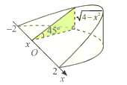
Câu 5. Trong không gian hệ trục tọa độ một trạm phát sóng điện thoại của nhà mạng Vinaphone được đặt ở vị trí và được thiết kế bán kính phủ sóng là .
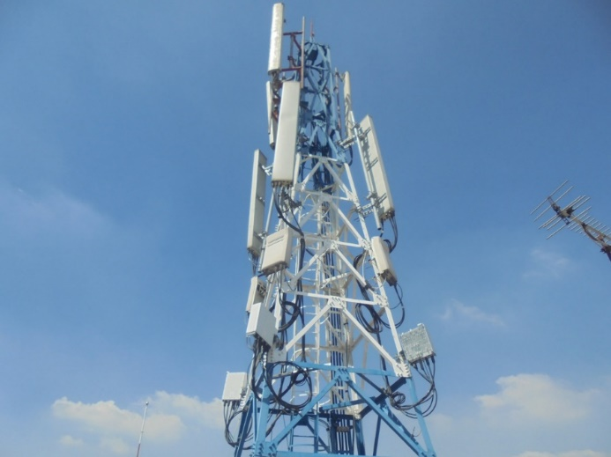
Sử dụng phương trình mặt cầu để mô tả ranh giới bên ngoài vùng phủ sóng trong không gian.
Câu 6. Một công ty sản xuất máy tính đã xác định được rằng, tính trung bình một nhân viên có thể lắp ráp được bộ phận mỗi ngày sau ngày đào tạo. Xem là một hàm số xác định trên , khi số ngày đào tạo tăng lên, hãy tính số bộ phận một nhân viên lắp ráp tối đa không vượt quá bao nhiêu?
-------- HẾT--------

